H805SB说明书
更新日期：2014-4-16
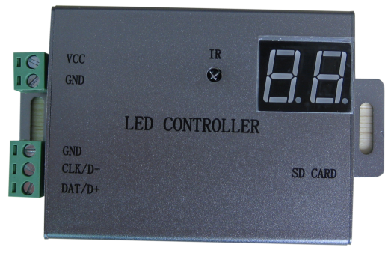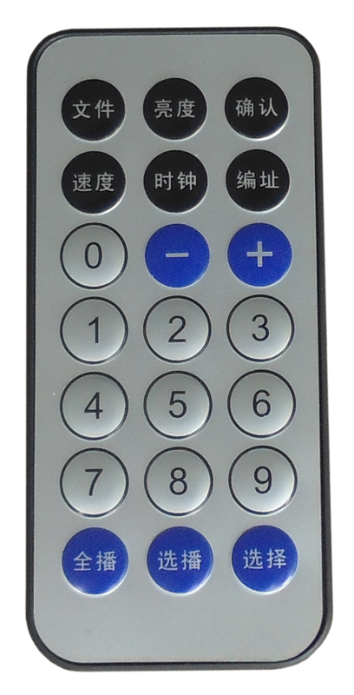

一、简介
H805SB是单口输出的单机控制器，能控制多种单双线驱动芯片，最高时钟2MHz，最多控制4096点。具有红外遥控功能和数码管显示功能。
配套软件为《LED编制软件》。兼容新老遥控器。

二、可控驱动芯片
LPD6803、LPD8806、LPD6813、LPD1882、LPD1889、LPD6812、LPD1883、LPD1886、DMX512、HDMX、APA102、UCS6909、UCS6912、UCS1903、UCS1909、UCS1912、WS2801、WS2803、WS2811、WS2812、TM1803、TM1804、TM1809、TM1812、TM1829、TA9912、TM1913、TM1914、TM1916、TM1926、SM16711、INK1003、LX1003、LX2003、LX2006、TLS3001、TLS3002、P9813、P9816、SM16716、LD151x、LD153x、MBI6021、MBI6023、MBI6024、QED3110等。
LED驱动芯片类型必须在电脑软件里设置，同时序驱动芯片共用一个选项，在电脑属性里只显示一个代表名称。
注意：控制器最多控制4096像素点是指控制器可以输出4096个点的数据，而实际信号能否可靠传输到最后，将取决于灯具的性能、开关电源的EMI、 工程现场的总体干扰。

三、性能特点
1、一个输出端口，最多控制4096像素点。
2、SD卡支持FAT32、FAT16格式，最大容量为32G字节及以上。最多允许64个DAT文件，播放顺序是文件名按字母进行排序。
3、红外遥控功能和数码管显示功能。
4、可切换文件，调节高亮，设置时钟和播放速度。

四、遥控器的操作
- 切换DAT文件：
按‘文件’进入DAT文件模式，数码管显示DAT文件序号。按‘+’或‘-’可切换到后或前一DAT文件；还可以直接通过数字按键直接输入DAT文件序号，然后按“确认”键就切换到要播放的文件。若文件数小于10，则无需按“确认”键。
2、设置扫描时钟：
按‘时钟’即显示当前时钟，一位整数位和一位小数位，单位为MHz。可用‘+’‘-’键直接修改，还可用数字键输入后，按‘确认’键确认。
- 设置播放速度：
取值范围是1—200，单位是帧每秒。用数字键输入速度值，然后按‘确认’键确认并保存；也可以用‘+’、‘-’键设置。
4、设置亮度：
取值范围是0—31。用数字键输入亮度值，然后按‘确认’键确认并保存；也可以用‘+’、‘-’键设置。LPD6803和LPD8806不支持亮度设置。
5、选择播放：
默认情况会连续循环播放SD卡中所有DAT文件，也可设置播放单个文件。。
“全播”就是连续循环播放所有DAT文件。
“选播”就是只播放单个DAT文件，在此模式下，输入数字后按“确定”就会保存文件序号，下次上电还会播放此文件，其它方式选择文件不会保存。
6、调色：
按“选择”键进入调色模式。在调色模式下，按“选择”可调节蓝色，按“选播”调节绿色，按“全播”调节红色。LPD6803和LPD8806不支持调色功能。

五、使用说明
1．上电后，数码管显示“05”，若没有插入SD卡，右点会不停闪烁。若显示“FE”表示控制类型不对或点数太多。显示“F0”表示没有有效的DAT文件。读取SD卡成功，显示播放文件序号“01”。
2．SD卡在第一次使用，或多次删除后需要格式化成FAT32或FAT16格式。现已支持SDHC（高容量SD卡），最大达32G字节以上。SD卡最多允许存64个DAT文件，控制器根据文件名按字母进行排序播放。
3．在《LED编制软件》设置时， 选择一条线路一个分控（这里指一个控制器），控制器类型一定要选择SB，驱动芯片类型要正确选择。
4．时钟和速度在控制器上设置，时钟一般设置1MHz左右，速度一般用25帧每秒。
5．灰度超过256级的驱动芯片，已在控制器上作Gamma处理。如：LPD6812为1024级灰度，LPD1886、TLS3001、BS0901、BS0815为4096级灰度，DM412、MBI6024为65535级灰度。
6．LD1510、LD1512、LD1530、LD1532只支持8位和16模式。

六、控制器接口定义
控制单线驱动IC时接GND、DAT
控制双线驱动IC时接GND、CLK、DAT
控制DMX512时接GND、D-、D+

七、规格参数
输入电压 | DC5-24V
功耗 | 1W
带载点数 | 4096点
重量 | 0.1Kg
工作温度 | -20C°--75C°
外形尺寸 | L70 x W45 x H19

